课题：八年级数学《三角形的中位线》
南京市七、八年级数学教研活动教学设计
授课教师： 江宁区麒麟中学 方桂华
教学目标：1、理解并掌握三角形中位线的概念、性质，会利用性质解决有关问题。
2、经历探索三角形中位线性质的过程，培养学生分析问题和解决问题的能力。
3、通过对问题的探索研究，培养学生大胆猜想、合理论证的科学精神
教学重点、难点：探索并运用三角形中位线的性质,运用转化思想解决有关问题。
教学过程：
- 情境创设：(产生认知冲突，激发探索欲望)
测量不可达两点距离。生活中我们会遇到这样的问题。AB两点被建筑物隔开,如何测量AB两地的距离呢?
通过本节课的学习我们将有一种新的方法来测量AB两点的距离。
二、探索活动：(在“做数学”中体会数学的神奇美、获得成功的体验)
活动一:剪纸拼图
拿出三角形纸片，动手操作怎样将三角形纸片剪成两部分，使分成的两部分能拼成一个平行四边形。
1、观察、猜想: 四边形BCFD是什么四边形。
2、讨论：为什么四边形BCED是平行四边形？
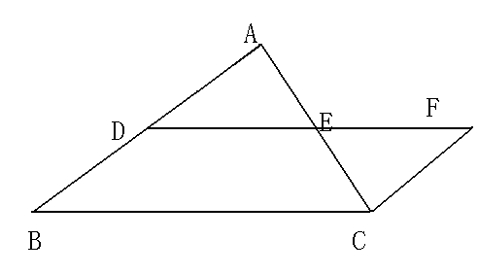
活动二：探索三角形中位线的概念、性质
1、DE与BC有怎样的位置关系和数量关系？为什么？
连接三角形两边中点的线段，叫做三角形的中位线。
请画一个三角形，画出他的中线，中位线。一个三角形中最多可以画几条中线，中位线？说出它们的区别。
三、 新知应用（体现“人人学有价值的数学”）
- 如图，在△ABC中，D、E分别为AB、AC的中点,DE=3cm,
∠C＝70°,那么BC= cm, ∠AED＝ °。
（2）若在△ABC中， D、E、F分别是AB、AC、BC的中点, AB、AC、BC的长分别为6cm、8cm和10cm. 则△DEF的周长是 cm。

（3）运用所学的知识解决本课开始时的问题。
四、例题教学（操作—猜想—验证、感受转化思想的重要性。）
1、任意画一个四边形ABCD，顺次连接各边的中点，猜想这个四边形是什么四边形？
你是怎样判定这个四边形是平行四边形的？
2、你能用其他的方法说明他是平行四边形吗？。
3、拓展延伸：数学实验室
当四边形ABCD的形状发生变化后，四边形EFGH的形状发生了怎样的变化？
五、小结收获。
通过今天的学习，你有何收获和体会.
六、作业。P134 /习题3.6 1、3

